

HGTool插件使用说明书

V1.0

(修订日期：2025.5.31)

目录
1 插件介绍 4
2 插件运行指引 4
2.1 MATLAB数据库安装 4
2.2 HGTool插件安装 5
2.3 HGTool插件使用 5
3 界面展示 6
3.1 插件主界面展示 6
4 插件详细功能说明 7
4.1 关于 7
4.2 账号登录 8
4.3 生成点阵球 9
4.4 导入舞步 10
4.5 导出舞步 11
4.6 自动拾取 12
4.7 导入视频流 13
4.8 文字笔画灯光 14
4.9 笔画视频流 15
4.10 导入360全景视频流 16
4.11 随机呼吸 17
4.12 灯光渐变 18
4.13 流光 19
4.14 调色板 20
4.15 滚动屏 21
4.16 设置材质 23
4.17 设置表面颜色 24
4.18 速度间距曲线 24
4.19 Obj转Sphere 25
4.20 最小间距 26
4.21 导出位置 27
4.22 复制粘贴物体 28
4.23 修改球属性 29
4.24 随机分布 30
4.25 随机选择 31
4.26 修改曲线 31
4.27 帧数换算 32
4.28 特殊帧 32
4.29 版本说明 38

插件介绍
HGTool插件是针对无人机舞步的一款便捷舞步编辑插件，插件需要在3D Studio Max软件(以下简称3D Max)中运行。
HGTool插件可通过3D Max软件生成的虚拟点阵球，每个点阵球对应一台无人机。对点阵球进行各项艺术效果设计。导出文件后，可将点阵球的艺术效果映射到无人机编队表演中。

插件运行指引

MATLAB数据库安装
需要下载MATLAB数据库才能正常安装HGTool插件；可以通过下方下载地址进行下载：
https://ww2.mathworks.cn/products/compiler/matlab-runtime.html
选择R2017b(9.3)版本进行下载：
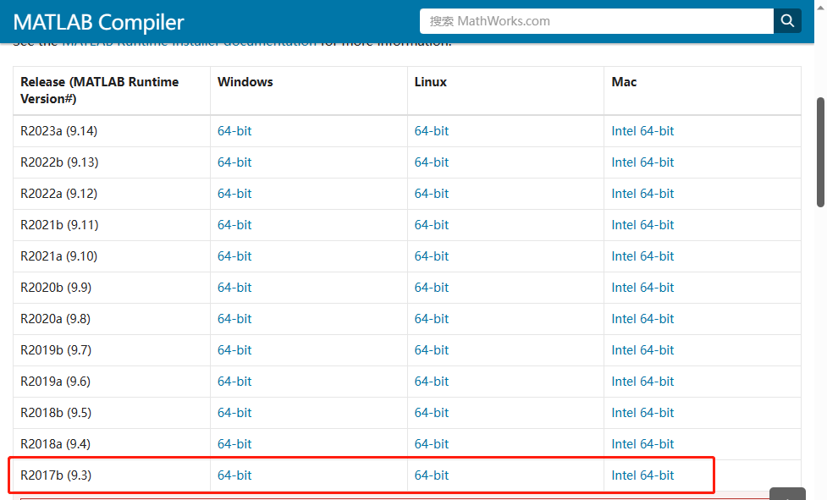
下载完成后双击“MCR_R2017b_win64_installer.exe”文件，根据系统提示安装，请注意安装目录下不能有中文路径。

HGTool插件安装
HGTool插件下载：目前没有下载地址，请联系售后技术支持人员获取插件安装包；
点击HGInstaller安装图标，弹出安装选择，选择否，找到3dmax版本安装的目录，确定后插件会自行安装完成；注意，需事先安装3D Max软件及MATLAB数据库，目前只最高支持3D Max 2021版；
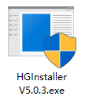
（HGTool插件安装程序，以最新版本为准）

HGTool插件使用
（HGTool插件运行入口）
安装成功后，在3D MAX软件工具栏中，找到HGTools，点击Open HGTools，即可打开HGTools插件；

界面展示

插件主界面展示
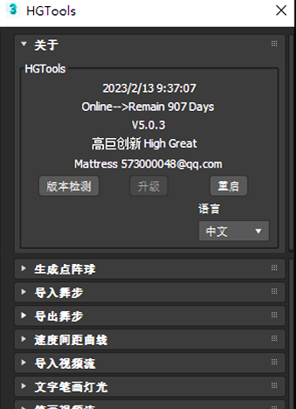
（插件界面展示，以最新版本为准）

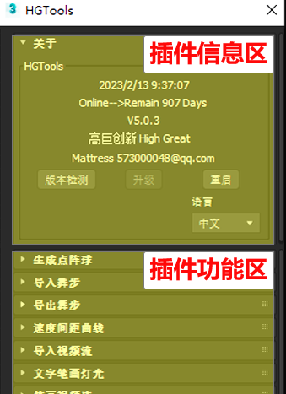
（插件功能区展示，以最新版本为准）

插件详细功能说明

关于
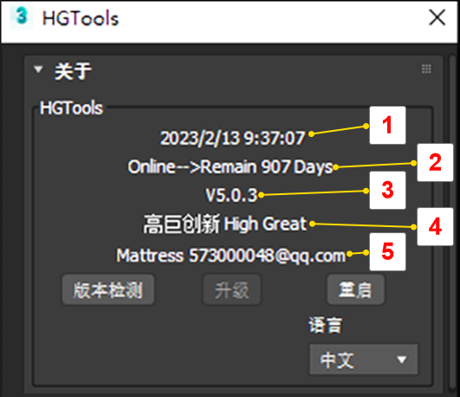
（插件“关于”功能界面，以最新版本为准）
- 功能说明：“关于”功能详细罗列了本插件的各项功能数据统计。
- 功能详情：
  - ① 系统时间：显示当前操作系统时间。
  - ② 在线时间：显示账号剩余授权的天数。
  - ③ 版本号：显示当前插件版本号。
  - ④ 开发者：本插件研发公司。
  - ⑤ 联系邮箱：
  - 版本检测：检测本插件是否为最新版本。
  - 升级：若插件版本为旧版本，可点击“升级”按钮可升级插件版本。
  - 重启：可重启本插件。
  - 语言：选择语言，目前支持中文、English。

账号登录
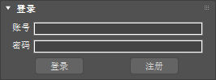
（账号登录界面）
- 功能说明：HGTool插件需要账号注册并授权后才允许登录并使用；
- 注册说明：在账号栏与密码栏填写完成后，点击注册按钮，等待审核通过；账号注册审核请联系工作人员；
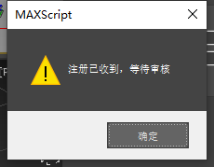
（注册审核提示）
- 登录说明：注册成功后可通过账号密码进行登录，同一设备下可自动保存账号密码；

生成点阵球
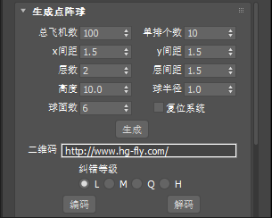
（生成点阵球界面）
- 功能说明：在HGTool插件设定的点阵球并点击“生成”按钮，可在3DMAX软件中生成对应的点阵球阵列，每个点阵球对应一台无人机。
- 功能详情：
  - 总飞机数：输入飞机总数，生成点阵球总数量。
  - 单排个数：输入单排的飞机数，生成的单排点阵球数量。
  - X间距：输入每两台飞机在X轴线上的间距。单位为米；
  - Y间距：输入每两台飞机在Y轴线上的间距。单位为米；
  - 层数：输入点阵球的层数，层数越高，Z轴上排列的点阵球层数越多；
  - 层间距：输入点阵球每层之间的间距；单位为米；当层数为1时，层间距为Y轴的层数；单位为米；
  - 高度：生成点阵球阵列，于Z轴最低点的点阵球，距离Z轴0点的距离；单位为米；
  - 球半径：生成的点阵球模型的半径，单位为米；
  - 球面数：生成的点阵球模型面数，面数越高，点阵球模型越圆滑。球面数不会影响飞机舞步；
  - 复位系统：勾选后，重新生成点阵球；未勾选时，在当前点阵球基础上，继续生成点阵球；
  - 生成：点击后根据当前点阵球的设置，在3DMAX中生成点阵球阵列；
  - 二维码：可通过当前地址，用点阵球组合成二维码的样式的点阵球阵列；
    - 纠错等级：设置错误校验级别，在二维码被遮挡时，在遮挡面积达到x%时，仍然能被扫描；
L / M / Q/ H，分别对应被遮挡10%/20%/30%/40%时，仍然可被扫描；
    - 编码：根据当前二维码中的地址，用点阵球阵列生成二维码图形；
    - 解码：可导入本地二维码图片文件，将二维码图片解码为网络地址，并自动复制，可自行粘贴；

导入舞步
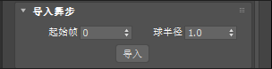
（导入舞步界面）
- 功能说明：可导入“.mat”“.hgmat”舞步文件，并在3DMAX中生成相应的点阵球阵列。
- 功能详情：
  - 起始帧：可在导入的舞步文件中，选择从第几帧开始导入；导入的舞步文件，会叠加在输入的起始帧后；如：从起始帧100导入文件，舞步文件的前100帧为空（静止）；如导入文件为500帧，文件导入后会变为0-600帧，其中0-100帧为静止的，100-599帧则为导入的舞步文件。
  - 球半径：设置生成的点阵球模型半径，单位为米；
  - 导入：在本地选择“.mat”“.hgmat”进行导入；
导入成功提示框：导入成功后，会弹窗显示该舞步信息：
    - spheres:*：代表该舞步中点阵球的总数量；
    - frames:*：代表该舞步总帧数；
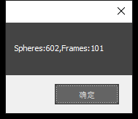

导出舞步
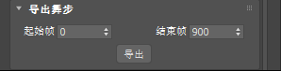
（导出舞步界面）
- 功能说明：可将当前编辑的舞步文件导出，导出文件格式为“.mat”。
- 功能详情：
  - 起始帧：可选择导出的舞步文件从第几帧开始，起始帧前的舞步片段将不会被保存；
  - 结束帧：可选择导出的舞步文件从第几帧结束，结束帧后的舞步片段将不会被保存；

自动拾取
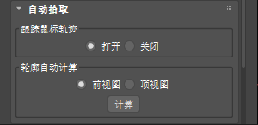
（自动拾取界面）
- 功能说明：
- 功能详情：
  - 跟随鼠标轨迹：打开此功能后，按住ctrl键，同时移动鼠标，鼠标指针移动轨迹过程中，会把鼠标指针略过的点阵球全部选中；关闭后，此功能失效；
  - 轮廓自动计算：当点阵球组合成有明显轮廓时（如圆环），通过鼠标按一定顺序点选3-5个点阵球，再全选带明显轮廓的所有点阵球，再点击计算，系统会计算出，选中的这部分点阵球，按最初选择的点阵球的顺序进行选择的；
该功能多为配合“文字笔画灯光”功能同时使用；计算出点阵球的轮廓后，再通过文字笔画灯光功能导入视频/图片，可将视频/图片中的颜色效果，按最初点选的顺序，映射到点阵球轮廓中；

导入视频流
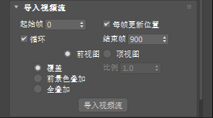
（导入视频流界面）
- 功能说明：可导入视频/图片文件，通过视频/图片中的内容，每一帧自动映射为点阵球灯光变化，但点阵球阵列不会移动；支持文件格式：“.avi”“.png”“.jpg”。注意视频/图片文件的分辨率（帧宽度、帧高度），需与点阵球阵列的宽度/高度保持一致，否则只能映射一小部分视频内容；
- 功能详情：
  - 起始帧：可选择导入的视频从第几帧开始映射；
  - 每帧更新位置：
    - 勾选后，每帧都会更新点阵球阵列的颜色，保持与导入的视频/图片颜色一致；无论点阵球位置如何变化，灯光的变化始终保持在原来的区域，根据点阵球的运动实时更新；
    - 未勾选时，只会在导入的首帧中，保持与导入的视频/图片颜色一致；点阵球位置变化时，灯光的变化始终跟随初始帧的点阵球同步变化位置，点阵球的运动位置改变，灯光的变化也会跟随点阵球改变；
  - 循环：勾选后，导入的视频效果可循环播放，当视频时长结束后，循环结束帧仍未结束时，则重新开始循环播放。
  - 结束帧：和循环功能配套使用，自行设定结束循环的帧数；
  - 前视图/顶视图：可选择所导入视频映射到点阵球阵列的面向，可选前视图 / 顶视图；
    - 前视图：水平面90°正面视角进行映射；
    - 顶视图：垂直面90°俯视视角进行映射；
注：尽量让点阵球阵列的面数与视频正面平行；
  - 覆盖：勾选后，导入的点阵球舞步，会将当前的点阵球舞步阵列覆盖。以起始帧起进行覆盖；
  - 前景色叠加：将导入的视频颜色叠加到当前点阵球舞步阵列中。
    - 比例：可选比例0.1~1.0。比例1.0时，将新导入的视频颜色全部覆盖原颜色；
  - 全叠加：将导入的视频颜色，覆盖原点阵球阵列的颜色；
  - 导入视频流：可选本地文件中视频文件进行导入；目前只支持.avi格式的文件；

文字笔画灯光
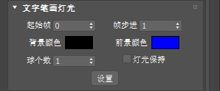
（文字笔画灯光）
- 功能说明：选中的点阵球，按选中顺序依次亮灯，从而呈现文字笔画灯光效果；
- 功能详情：
  - 起始帧：可选择此段舞步开始的帧数；
  - 帧步进：每个点阵球亮灯之间的帧数间隔，每一帧亮起x个点阵球，影响亮灯的速率，帧步进越小，亮灯速度越快；x为帧步进所填数值；
  - 背景颜色：保持执行文字笔画灯光之前的初始灯光颜色；若选中黑色时，点阵球不会亮灯；
  - 前景颜色：执行文字笔画灯光之后的灯光颜色；
  - 球个数：仅在帧步进为“1”时可使用，每1帧亮灯时，同时亮起x个点阵球；x为球个数所填数值；
  - 灯光保持：勾选后，所选的点阵球保持当前设置的前景色和背景色；
  - 设置：将当前文字笔画灯光效果应用到当前的点阵球舞步中；

笔画视频流
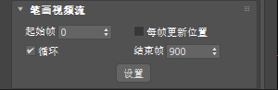
（笔画视频流界面）
- 功能说明：导入视频，并根据视频中的笔画线条，映射到点阵球阵列，并按顺序亮起对应的灯光；
- 功能详情：
  - 起始帧：可选择此段舞步开始的帧数；
  - 每帧更新位置：勾选后，每帧都会更新点阵球阵列的颜色，保持与导入的视频/图片颜色一致；未勾选时，只会在导入的首帧中，保持与导入的视频/图片颜色一致；
  - 循环：勾选后，导入的视频效果可循环播放，当视频时长结束后，循环结束帧仍未结束时，则重新开始循环播放。
  - 结束帧：和循环功能配套使用，自行设定结束循环的帧数；
  - 设置：将当前笔画灯光效果应用到当前的点阵球舞步中；

导入360全景视频流
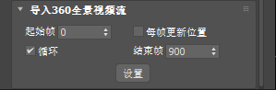
（导入360全景视频流界面）
- 功能说明：可导入3D视频，通过视频中的3D内容，自动转化为点阵球灯光3D变化，但点阵球阵列不会移动；目前只支持文件格式：“.avi”；
- 功能详情：
  - 起始帧：可选择此段舞步开始的帧数；
  - 每帧更新位置：勾选后，每帧都会更新点阵球阵列的颜色，保持与导入的视频/图片颜色一致；未勾选时，只会在导入的首帧中，保持与导入的视频/图片颜色一致；
  - 循环：勾选后，导入的视频效果可循环播放，当视频时长结束后，循环结束帧仍未结束时，则重新开始循环播放。
  - 结束帧：和循环功能配套使用，自行设定结束循环的帧数；
  - 设置：将当前3D灯光效果应用到当前的点阵球舞步中；

随机呼吸
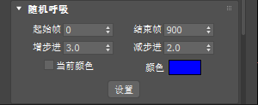
（随机呼吸界面）
- 功能说明：可设置所选中的点阵球加入随机呼吸灯效果。
- 功能详情：
  - 起始帧：从第几帧开始加入随机呼吸灯效果；
  - 结束帧：从第几帧后结束随机呼吸灯效果；
  - 增步进：代表亮灯速度，值越大，亮灯速度越快；
  - 减步进：代表灭灯速度，值越大，灭灯速度越快；
  - 当前颜色：勾选后，按点阵球当前颜色进行随机呼吸灯效果；
  - 颜色：按设定的颜色进行随机呼吸灯效果；
  - 设置：将当前随机灯光效果应用到当前的点阵球舞步中；

灯光渐变
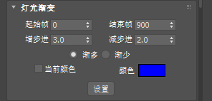
（灯光渐变界面）
- 功能说明：可设置所选中的点阵球加入灯光渐变效果。
- 功能详情：
  - 起始帧：选择从第几帧开始加入灯光渐变效果；
  - 结束帧：选择从第几帧后结束灯光渐变效果；
  - 增步进：代表亮灯速度，值越大，亮灯速度越快；
  - 减步进：代表灭灯速度，值越大，灭灯速度越快；
  - 渐多：所选中的点阵球，亮灯的点阵球越来越多；
  - 渐少：所选中的点阵球，亮灯的点阵球越来越少；
  - 当前颜色：勾选后，按点阵球当前颜色进行渐变灯光效果；
  - 颜色：按设定的颜色进行渐变灯光效果；
  - 设置按钮：将当前渐变灯光效果应用到当前的点阵球舞步中；

流光

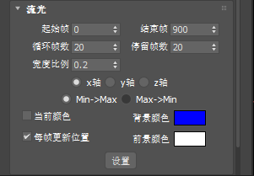
（流光界面）
- 功能说明：可设置所选中的点阵球加入灯光流光效果。
- 功能详情：
  - 起始帧：选择从第几帧开始加入灯光流光效果；
  - 结束帧：选择从第几帧后结束灯光流光效果；
  - 循环帧数：每X帧完成一次流光效果循环；X为循环帧数所填数值；
  - 停留帧数：每次循环间，停留X帧后，再次开始循环；X为停留帧数所填数值；
  - 宽度比例：选择流光效果的宽度比例；单位为“米”；
  - X轴/Y轴/Z轴：选择流光效果的平行移动位置，是以X轴/Y轴/Z轴的哪个方向流动；
  - Min->Max：选择流光效果是由X轴/Y轴/Z轴从值较小的位置向值较大的位置流动；
  - Max->Min：选择流光效果是由X轴/Y轴/Z轴从值较大的位置向值较小的位置流动；
  - 当前颜色：勾选后，按点阵球当前颜色进行流光灯光效果；勾选当前颜色后，不可选择背景颜色及前景颜色；
  - 背景颜色：除流光效果外的点阵球所亮灯的颜色；若选中黑色时，点阵球不会亮灯；
  - 每帧更新位置：勾选后，每帧都会更新点阵球阵列的颜色，保持与设置的颜色一致；未勾选时，只会在关键帧中，保持与设置的颜色一致；
  - 前景颜色：执行流光效果的点阵球亮灯的颜色；
  - 设置：将当前流光效果应用到当前的点阵球舞步中；

调色板
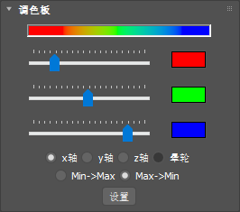
（调色板界面）
- 功能说明：按调色板的颜色条，均分到所选中的点阵球中；
- 功能详情：
  - 颜色选择：可选择3种颜色，分配到调色板中；
    - 红：拖动刻度条，可调整红色在调色板的比例；点击右边色板可更换颜色；
    - 绿：拖动刻度条，可调整绿色在调色板的比例；点击右边色板可更换颜色；
    - 蓝：拖动刻度条，可调整蓝色在调色板的比例；点击右边色板可更换颜色；
  - X轴：将调色板的颜色，以X轴方向，映射在点阵球阵列中；
  - Y轴：将调色板的颜色，以Y轴方向，映射在点阵球阵列中；
  - Z轴：将调色板的颜色，以Z轴方向，映射在点阵球阵列中；
  - Min->Max：调色板的颜色已X轴/Y轴/Z轴方向，从值较小的位置向值较大的位置分布；
  - Max->Min：调色板的颜色已X轴/Y轴/Z轴方向，从值较大的位置向值较小的位置分布；
  - 晕轮：调色板的颜色从按圆心至外圈，呈圆环扩散，配合Min->Max/ Max->Min功能，可调整晕轮由内到外或由外到内；
  - 设置：将当前调色板的颜色设置应用到所选中的点阵球中；

滚动屏
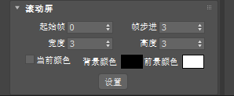
（滚动屏界面）
- 功能说明：在选中的点阵球中，加入灯光滚动屏效果，滚动的内容由导入的图片/视频确定；导入图片格式支持：“.png”“.jpg”，导入视频格式支持：“.avi”；注意导入的图片/视频分辨率（帧高度、帧宽度），要与填写的高度保持一致，宽度不限；建议导入图片/视频分辨率宽度大于填写的宽度，才会有滚动屏效果；
- 功能详情：
  - 起始帧：选择从第几帧开始加入滚动屏效果；
  - 帧步进：每个点阵球亮灯的帧数间隔，影响亮灯的速率，帧步进越小，亮灯速度越快，内容滚动速度越快；
  - 宽度/高度：根据需要呈现滚动屏的点阵球阵列范围，确定宽度/高度；每个点阵球，对应1个单位的宽度/高度；
  - 当前颜色：勾选后，以导入的图片/视频文件的颜色，作为滚动屏灯效的颜色；
  - 背景颜色：除滚动屏所亮灯的点阵球亮灯外，其他点阵球所亮灯的颜色；若选中黑色时，点阵球不会亮灯；
  - 前景颜色：执行滚动屏效果的点阵球亮灯的颜色；
  - 设置：点击设置按钮，选择需导入的文件，加入设置的滚动屏灯光效果，并应用到点阵球阵列中；

设置材质
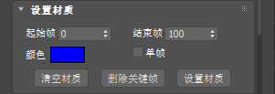
（设置材质界面）
- 功能说明：设置所选中的点阵球，从起始帧至结束帧区间内，保持所设置的灯光颜色；可以通过单帧功能，设置某一帧的灯光颜色；可以操作从起始帧至结束帧区间内，清空先前所设置的所有灯光效果，或删除先前所设置的关键帧；
- 功能详情：
  - 起始帧/结束帧：在选中的点阵球中，选择从起始帧与结束帧之间的区间，设置材质/清除材质/删除关键帧；
  - 颜色：在选中的点阵球中，在起始帧与结束帧之间，设置亮灯颜色； 注意在起始帧之前，会有一段的灯光渐变过程；
  - 单帧：勾选后，可设置在第X帧，在选中的点阵球中，单独显示亮起所设置的灯光颜色；X为单帧项输入的值；
  - 清空材质：在选中的点阵球中，清除先前设置的在起始帧与结束帧之间的所有灯光效果设置；
  - 删除关键帧：在选中的点阵球中，清除先前设置的在起始帧与结束帧之间的所有关键帧；
  - 设置材质：将当前设置材质功能中的颜色设置，在起始帧与结束帧之间，应用到所选中的点阵球中；

设置表面颜色
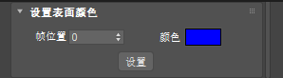
（设置表面颜色界面）
- 功能说明：所选中的点阵球中，设置点阵球的标记色（线框图下显示），用于标记飞机的不同批次；此功能不会影响舞步任何效果，仅方便舞步编辑人员标记关键位置；
- 功能详情：
  - 帧位置：目前无实际作用，设置标记颜色后，全程带有所设置的标记色；
  - 颜色：修改所选中的点阵球的标记色；在其他功能修改颜色后，在线框图中，仍然会保留标记色；
  - 设置：将标记色应用到所选中的点阵球上；

速度间距曲线
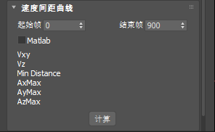
（速度间距曲线界面）
- 功能说明：用于检测所选中的点阵球，在起始帧与结束帧之间，点阵球的各项数值，是否满足无人机机型的各项飞行参数；
- 功能详情：
  - 起始帧：检测点阵球舞步的起始帧；
  - 结束帧：检测点阵球舞步的结束帧；
  - Matlab：勾选后，通过Matlab算法库进行计算；未勾选时，通过3DMAX自行计算；
  - 数据列表：
    - Vxy：X轴/Y轴的移动速度范围；
    - Vz：Z轴的移动速度范围；
    - Min Distance：点阵球的最小间距；At：显示最小间距所在的帧数，若未存在小于最小间距时，则显示为0；
    - AxMax：X轴运动的最大加速度；
    - AyMax：Y轴运动的最大加速度；
    - AzMax：Z轴运动的最大加速度；

Obj转Sphere
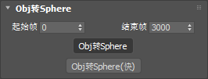
（Obj转Sphere）
- 功能说明：根据3D物体模型的顶点，每个顶点转化为一个点阵球；顶点数由3D模型决定，可在3DMAX中查看模型顶点数；新生成的点阵球模型不会覆盖先前所设置的点阵球阵列；
- 功能详情：
  - 起始帧：从第X帧开始，出现该3D点阵球模型；
  - 结束帧：从第X帧结束该3D点阵球模型；
  - Obj转Sphere：根据当前选中3D模型，转化为点阵球阵列模型；注意，3D模型需先转化为可编辑网格；
  - Obj转Sphere（快）：较Obj转Sphere功能转化点阵球阵列模式速度更快；

最小间距
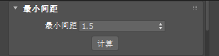
（最小间距界面）
- 功能说明：所选中的点阵球中，检测点阵球之间的间距，若小于所设定的最小间距，会将所有小于间距的点阵球标红；
- 功能详情：
  - 最小间距：设定检测点阵球最小间距的阈值；
  - 计算：开始计算所选中的点阵球中，是否有存在小于最小间距的点阵球；

导出位置
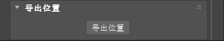
（导出位置界面）
- 功能说明：以文件的形式，导出所选中点阵球的坐标系位置列表；导出的文件格式为.txt；所导出的txt文件可转pcd文件，用于生成过渡文件，在HGformation软件中会使用到；
- 功能详情：
  - 导出位置：选择导出的txt文件位置；
- 导出文件信息：
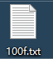
（导出的文件格式）
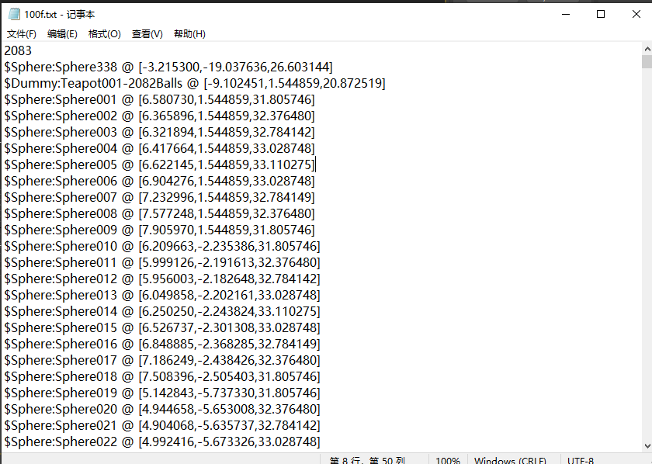
（文件内容）
  - 文件名：导出文件的文件名，默认为所导出的点阵球的总帧数；文件名可自行定义；
  - 点阵球数量：文件中第一行数据，代表所导出的点阵球阵列所包含的点阵球数量；
  - 点阵球组：Dummy:*，代表该点阵球组名称；*Balls代表该组内存在的点阵球数量；
  - 点阵球名字：文件中的$Sphere:sphere*~*为点阵球的名字，可自行命名；
  - 点阵球坐标：文件中括号内的3组数据，分别对应该点阵球所在的X轴/Y轴/Z轴坐标；

复制粘贴物体
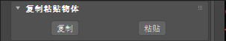
（复制粘贴物体界面）
- 功能说明：复制当前所选中的点阵球/点阵球组，可将点阵球/点阵球组粘贴；可用于同时开启两个3Dmax软件中，相互复制粘贴；
- 功能详情：
  - 复制：复制当前所选中的点阵球/点阵球组；
  - 粘贴：粘贴当前所选中的点阵球/点阵球组；

修改球属性
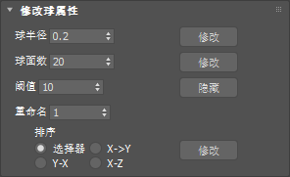
（修改球属性界面）
- 功能说明：可修改当前所选中的所有点阵球的属性；不会影响舞步效果，仅方便舞步编辑人员观看；
- 功能详情：
  - 球半径：修改选中的点阵球的模型球半径；
  - 球面数：修改选中的点阵球的模型面数；
  - 阈值：针对RGB色值，若所选中的点阵球RGB色值小于所设定的阈值，则小于阈值的所有点阵球会被隐藏；
  - 重命名：可定义重命名的序号从哪个序号开始命名；
    - 排序：
      - 选择器：通过鼠标选中的点阵球顺序进行重命名；
      - X-Y：重命名的顺序由X轴及Y轴最小的点阵球开始，按同一Y轴下，X轴递增的顺序进行重命名；同一Y轴命名结束后，再从Y轴递增1格后，X递增的顺序进行命名；
      - Y-X：重命名的顺序由X轴及Y轴最小的点阵球开始，按同一X轴下，Y轴递增的顺序进行重命名；同一X轴命名结束后，再从X轴递增1格后，Y递增的顺序进行命名；
      - X-Z：重命名的顺序由X轴及Z轴最小的点阵球开始，按同一X轴下，Z轴递增的顺序进行重命名；同一X轴命名结束后，再从Z轴递增1格后，X递增的顺序进行命名；

随机分布
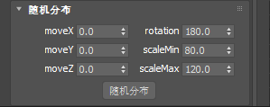
（随机分布界面）
- 功能说明：在所选中的点阵球中，随机改变其X/Y/Z轴位置，或随机调整点阵球的角度/缩小/放大；若选中的是点阵球组，则随机改变其组的X/Y/Z轴的位置/角度/缩小/放大；
- 功能详情：
  - moveX：在所选中的点阵球/点阵球组中，随机移动X轴0~a的距离；a为所输入的值；
  - moveY：在所选中的点阵球/点阵球组中，随机移动Y轴0~a的距离；a为所输入的值；
  - moveZ：在所选中的点阵球/点阵球组中，随机移动Z轴0~a的距离；a为所输入的值；
  - rotation：在所选中的点阵球/点阵球组中，使点阵球/点阵球组随机顺时针旋转0~a度；a为所输入的值；
  - scaleMin：在所选中的点阵球/点阵球组中，随机缩小0%~a%；a为所输入的值；
  - scaleMax：在所选中的点阵球/点阵球组中，随机放大0%~a%；a为所输入的值；
  - 随机分布：根据所设置的随机分布内容，将所选中的点阵球/点阵球组进行随机分布；

随机选择
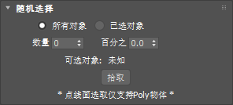
（随机选择界面）
- 功能说明：对批量物体或者单个可编辑多边形的点线面进行随机选择
- 功能详情：
  - 所有对象：即场景内所有对象物体；已选对象：已经手动被选中物体
  - 数量：输入数量值，即需要选出多少个物体；百分比：按照输入的百分比计算被选中的个数
  - 拾取：按照参数随机选择

修改曲线
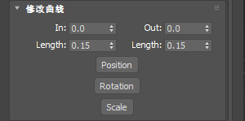
（修改曲线界面）
- 功能说明：修改点阵球加速度曲线、旋转角度/速率、缩放大小/速率；
- 功能详情：
  - In：进入关键帧前，点阵球的运动轨迹速度与位置；值越大，移动曲率的曲线越陡峭，移动速度越快，同时影响移动X轴/Y轴/Z轴的轨迹；
  - Out：完成关键帧后，点阵球的后续运动速度与位置；值越大，移动曲率的曲线越陡峭，移动速度越快，同时影响移动X轴/Y轴/Z轴的轨迹；
  - Length（In）：值越大，飞行加速度越小，3D max默认值为0.33；
  - Length（Out）：值越大，飞行加速度越小，3D max默认值为0.33；
  - X/Y/Z：影响点阵球移动位置的方向；
  - Position按钮：根据上面的设置，调整点阵球的水平移动轨迹的加速度；若动画里没有轨迹，则无法调整；
  - Rotation按钮：根据上面的设置，调整点阵球的旋转轨迹的加速度；若动画里没有轨迹，则无法调整；
  - Scale按钮：根据上面的设置，调整点阵球的缩小/放大轨迹的加速度；若动画里没有轨迹，则无法调整；

帧数换算
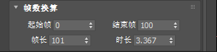
（帧数换算界面）
- 功能说明：根据输入的起始帧和结束帧，自动计算这个区间的总耗时，输出的时长单位为秒；
- 功能详情：
  - 起始帧：输入需计算舞步的起始帧数；
  - 结束帧：输入需计算舞步的结束帧数；
  - 帧长：自动计算从起始帧到结束帧之间的总帧长；
  - 时长：自动计算从起始帧到结束帧之间的总时长，单位为秒；

特殊帧
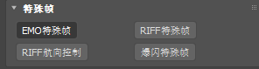
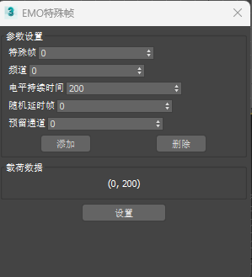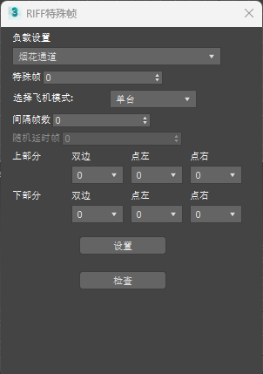
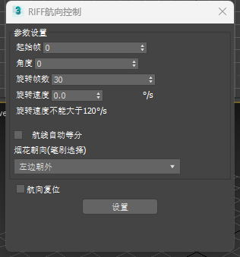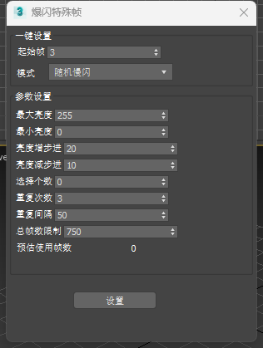
（特殊帧功能界面）

- 功能说明：特殊帧功能板块是为不同飞机上设置特殊关键帧，为飞控舞步触发制作不同效果，如烟花、烟雾、爆闪灯效果等
- 功能详情：
01. Emo特殊帧：为Emo飞机设置烟花触发效果
- 特殊帧：设置触发烟花的开始帧;
- 频道：电频点火通道，分为0，1，2;
- 电频持续时间：通道触发的电平时间，默认200ms;
- 随机延时帧：用于设置烟花触发后随机喷射效果，默认0，表示一起触发。比如设置100，表示从特殊帧后的100帧内，随机喷射烟花效果;
- 预留通道：用来新增一位点火通道数据，可删除和添加;
请注意Emo烟花双通道点火板电频通道输入0时，全部点火；输入1时；左边点火，输入2时右边点火;
02. Riff特殊帧：为Riff飞机设置烟花触发效果
- 负载设置：可选择负载体，如烟花、烟雾、单/双电机烟花负载支架角度或者其他PWM输出板;
b. 特殊帧：设置特殊帧，用于设置舞步触发烟花的开始帧;
c. 选择飞机模式：单台/层级
单台模式：通过框选、喷漆工具或者鼠标进行单个物体选择的模式，程序会自动计算被选中的物体顺序，方便后续进行单个飞机的烟花表现效果，比如选择的飞机轮循点火效果;
层级模式：选择这个模式后，程序可以读取场景中创建的组层级，同时在打开的列表中显示所有创建的组，通过选择列表中需要进行点火的组层级（再次点击为取消被选状态）进行顺序点火，达到批量顺序燃放效果;
d. 间隔帧数：用来设置被选中的飞机之间的间隔点火时间，单台或者层级模式均可设置;
e. 随机延时帧：被选中的飞机在设置的帧数时长范围内随机触发烟花效果;
飞机上部分和下部分烟花设置
- 上部分：Riff飞机上部分设计了左右各4个点火通道，程序自动选择轮循的点火通道，设计人员可以选择左、右或者两边同时燃放烟花的个数，直至所选飞机左右点火通道使用完毕；
下部分：下部分的烟花为左右各1个点火通道，选择方式同上部分一样;
- 检查：点击弹出通道检查面板，通过输入点火区间的起始帧和结束帧，可以进行单台或者批量飞机已使用过的点火通道的信息检查。单台飞机直接显示在面板上，批量飞机已txt文本储存，1为对应通道已经被使用，需要接入烟花;
e. 单/双电机烟花负载角度：用于设置负载支架的角度（即烟花点火时喷射角度），飞机起飞后默认90度朝下，双电机负载可分别设置左右支架角度，可设置范围：10-170度（请注意所使用的烟花喷射范围，10度时烟花喷射口朝机头，170度时烟花喷射口朝机尾）;
舞步设计时请根据烟花的喷射范围，设定好飞机的安全间距及烟花的喷射角度。
f. PWM输出板：用于设置外接负载，输入负载脉冲宽度数据触发；
d. 烟雾开关：控制烟雾负载的触发开始和关闭；

03. Riff航向控制：为Riff飞机设置自转航向角度
- 起始帧：设置飞机转动的开始帧；
- 角度：设置自转角度数，正数为顺时针，负数为逆时针转动；
- 旋转帧数：旋转到上述角度所要的帧数；
- 旋转速度：旋转到上述角度所需要的速度，最大旋转速度不能大于每秒120度；
- 航向角度自动等分：勾选后，需要使用笔刷工具按照顺序选择飞机，选择结束后程序会自动计算航向旋转的角度，用于特殊造型的烟花舞步;
- 烟花朝向：可设置左边或者右边烟花朝向画面外侧，配合上述角度等分，可以判断飞机旋转位置；
- 航向复位：勾选航向复位后，飞机会以最大速度自旋至飞行的初始航向，目的是保持飞行的航向统一性;

Riff航向控制说明

1）航向控制主要配合烟花效果执行，通过设置航向控制和烟花角度可实现飞机在燃放烟花时 自旋、向某一特定角度燃放烟花等效果;

2）在航向控制结束后，必须设置一帧复位帧，即表演完后再打上关键帧设置一次，同时需要勾选航向复位设置，使飞机航向复位，保证航向统一灯、光效果统一;

04. 爆闪灯特殊帧： 为飞机设置爆闪灯光效果
<一键设置>
- 起始帧：用于设置触发爆闪灯亮起的开始帧，比如设置为100，就是在100帧的时候开始亮灯。
- 模式：可以通过下拉列表选择爆闪灯不同展现效果，选择好对应效果直接点击设置。
- 随机慢闪 — 在被选中的飞机中灯光慢速闪动，同时带有随机选择性；
- 随机快闪 — 在被选中的飞机中灯光快速闪动，同时随机选择；
- 全部爆闪 — 被选中的全部飞机一起闪动；
- 流光模式 — 被选中的飞机呈现流动光线闪动效果，通过笔刷选择的方式判断流动方向；
- 自定义— 参数自定义设置；
<参数设置>
亮灯帧数：用于设置灯光保持亮起的持续时间，到达设定时间后灯光自动关闭。比如设置10，就是灯光打开保持10帧的时长后关闭灯光。
最小/最大亮度：可分别设置最小亮度和最大亮度值，可填范围最大亮度255，最小亮度约束为0-70度。
亮度增步进：用于设置灯光亮度的速率，增步进是打开灯光的速率，也就是由关灯状态到开灯这一区间,可以做出灯光呼吸效果。按照设定参数，进行相应亮度区间递增。例如设置10，亮度递增速率则为0，10，20，30……255.

亮度减步进：设置关闭灯光的速率，也就是由开灯状态到关灯这一区间，可以做出灯光呼吸效果。按照设定参数，进行相应亮度区间递减。例如设置50，亮度递减速率则为255，205，155，105……0。
选择个数：在已选的飞机中按设置的个数进行选择。比如设置10，待选飞机总数为100架，就是在其中选择10架；输入100即为全部选择。
重复次数：用于设置爆闪灯亮起、熄灭的循环次数，这样可达到闪烁效果。比如设置20，就是按照设置的亮灯时长，亮灭闪动20次。
重复间隔：用于设置再次亮灯的间隔时间。 比如设置5，就是按照设置的灯光时长，第一次亮起熄灭后，需要间隔5帧后再打开灯光，配合上面重复次数进行使用。
总帧数限制：按照设置的参数限制总时长，总时长不能超过750帧。如果实际使用的帧数超过设置参数，会自动在设置参数后截止。
当前使用帧数：点击设置后会自动计算显示实际使用的帧数，确认后再次点击设置即被使用。
爆闪灯舞步设计要求：
1）. 爆闪灯亮度为255时，其持续工作时间不得超过25s，即750帧, 注意设计的总时长。
2）. 由于爆闪灯灯光和飞机灯光共同占用光源rgb通道，所以设计爆闪灯灯光效果时，飞机如果原本已设计了灯光效果，会在此刻被覆盖为爆闪灯光源触发指令的rgb颜色，其它时刻不会改变飞机灯光颜色。建议舞步制作时先刷飞机灯光颜色再进行爆闪灯效果设计。
3）. 爆闪灯支持手动触发和舞步触发，在舞步触发中请注意和烟花机区分开，不建议两者接入同一台飞机，有误触风险
4）. 由于爆闪灯为挂载在飞机机尾部的挂载部件，在舞步设计的观赏角度上，注意是飞机机尾面向观众,达到观赏最佳效果。

版本说明
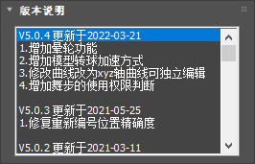
（版本说明界面）
功能说明：展示各版本更新内容；

